**FACTORIZACIÓN DE POLINOMIOS**

Factor común

Identidades notables

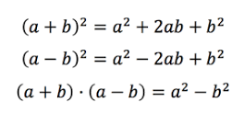

Polinomio de 2º grado

Ax2 + Bx + c = A(x-x1)·(x-x2), siendo x1 y x2 las raíces o soluciones del polinomio.

P(x) = 6x2 – 7x +2

Polinomios de grado mayor que 2 (Ruffini)

P(x) = x3 -3x +2

1 0 -3 2 (coeficientes de )

1 1 1 -2

1 1 -2 0

1 1 2

1 2 0

Luego:  = (x – 1)·(x – 1)·(x + 2) = (x – 1)·(x + 2)

Q(x) = x4 +4x3 +7x2 + 8x + 4

Descomponer en factores los siguientes polinomios:

